電信公會南區登山社自強活動
南投~杉林溪森林主題風景區~小半天茶園風光 2日

■旅遊日期:民國110年08月14日- 15日(星期六~日 )
■每人應收費用: NT$4,800元(宿2人房) 、NT$4,500元(宿4人房)
(含三排椅遊覽車+接駁車、1晚住宿費、2早午晚餐、景區門票及
遊園車、履約責任保險500+20醫療、司領服務費、礦泉水)
ps:1領隊導遊得依 路況可調整行程順序.不便處請見諒!!
2國內大爆發.假日飯店房間一房難求.無法保留很久喔!!
行程介紹:
第一天 110年 08月14日(星期六)
06:40 指定地點集合07:00準時出發-車上發早餐-車上歡唱
--梅子觀光工廠參觀-南投-車上沿途欣賞風景
--享用當地午餐($2600元/桌.合菜.飲料)--餐畢-換接駁車(9人座)
—小半天風景區.(羊灣茶園).孟宗竹林.茶園.孟宗竹林--換大車
--杉林溪森林主題樂園--安排杉林溪主題會館入住-清龍瀑布
--會館內享用晚餐(住宿含晚餐)--餐畢-戶外散步
欣賞滿天星星.夜遊.聽鳥語花香.芬多精.晚安!
宿:南投杉林溪主題會館(有房)
第二天 110年 08月15日(星期日)
晨喚-早餐-餐畢-整理行李-約定及何時間-統一搭遊園車遊園區
--杉林溪森林主題樂園(崧龍岩瀑布.森林.天地眼.賞花...等)
--杉林溪餐廳享用午餐($2600元/桌.合菜飲料)-餐畢-約13:30離開
--妖怪村巡禮趴趴走--伴手裡自由採買--離開回程
--享用晚餐($2600元/桌.合菜.飲料)--沿途休息站休息
--帶著滿滿回憶~回到溫暖的家!!!
貼心叮嚀:1.口罩2外套3.雨傘雨衣4.隨身物品及暈車藥品.
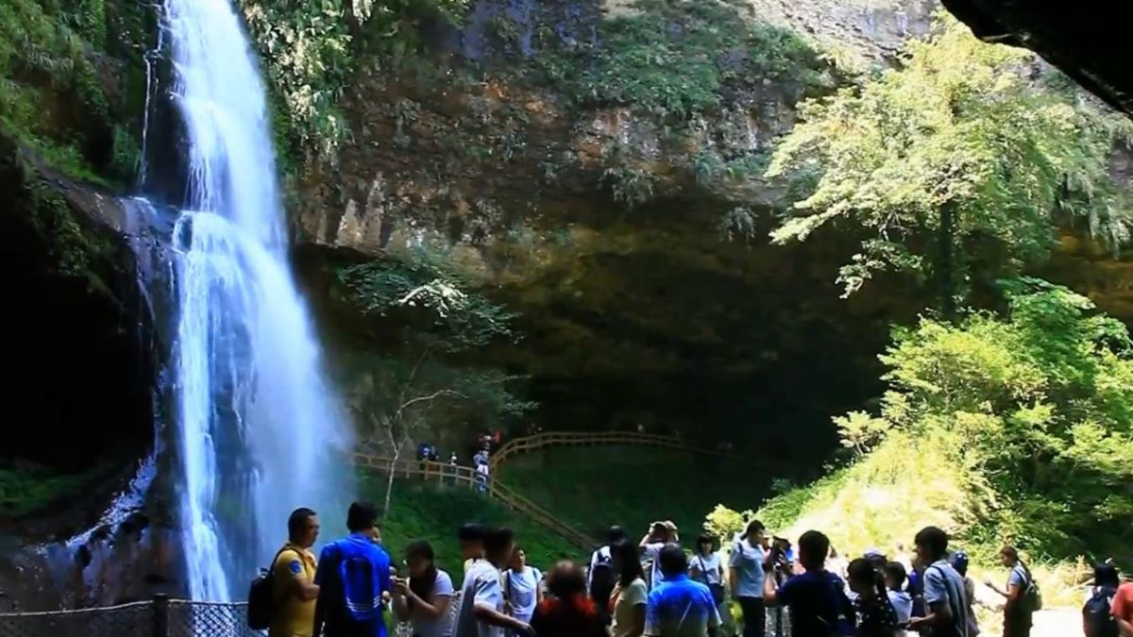
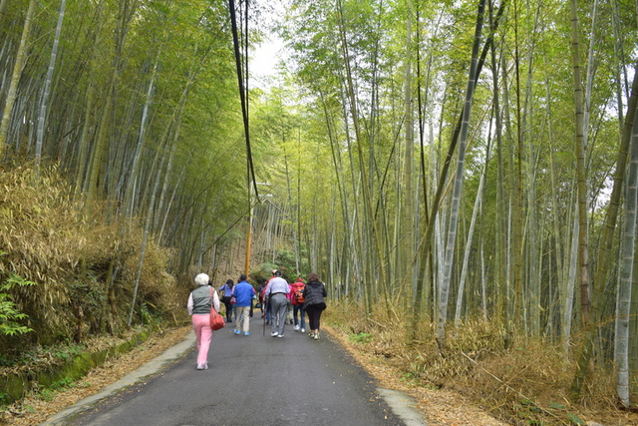
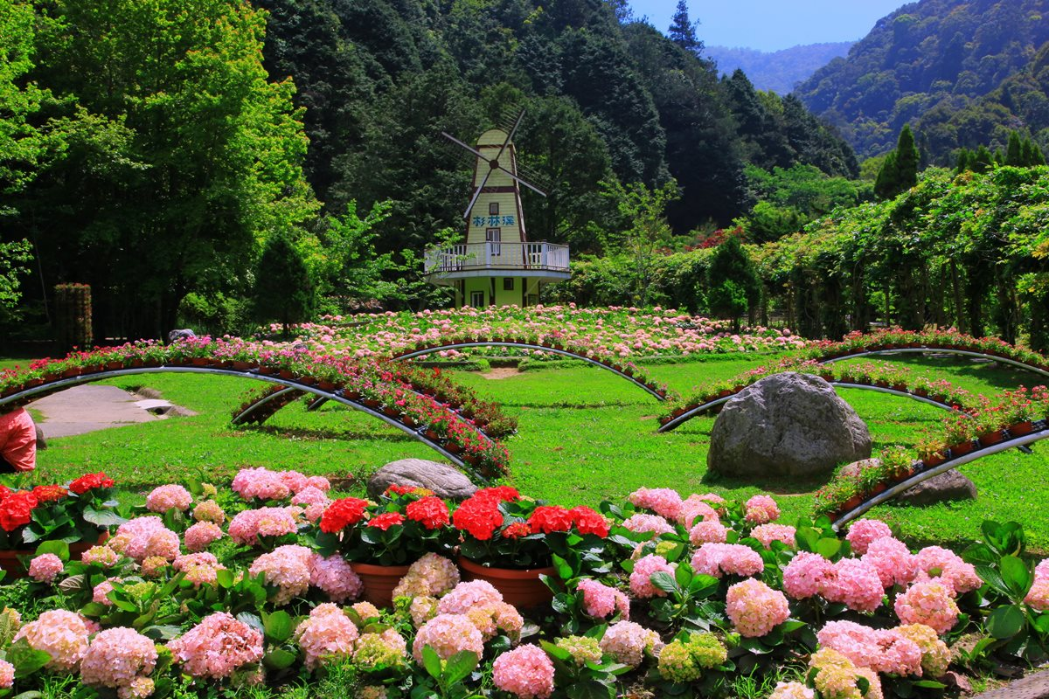

帝穗國際旅行社 電話:07-2230422(專線) 傳真:07-2230423
彭經理0980-805562 統編:83581881
高雄市前金區中山二路533號8樓之1
本次活動行程當中,旅行社有贈送項目如下:
(內容說明及因個人因素取消行程扣手續費規定事項)
1.本團人數必須滿50人以上才出2台車遊覽車
若低於50人.若本會決定要2台車出發.不足人數請補足
車資差額
2.晚上有準備卡拉OK給各位好朋友.
宵夜:有準備1鍋雞湯(熱)及1鍋綠豆湯(冰)
3.第二天晚餐餐標提高
4.每人1份伴手禮
5.有準備每天1樣水果分給每人1個
6.行程取消無法參加者規定如下:
A.出發前7天取消不扣手續費.全額退費.
(有單房差需補足單差額)
B.出發前5-6天取消手續費扣團費30%.
C.出發前2-4天取消手續費扣團費50%.
D.出發當天取消全部沒收團費100%.不退任何費用
7.每餐每桌都贈送果汁茶類等飲料.不贈送酒水等飲品
8.報名時請提供參加者保險資料等.本次旅遊人數最多62人，
即日起開始報名~額滿截止.
9.繳交110年公會常年會費之有效會員，每家補助NT1,000元整。
10.暑假期間及國內旅遊大爆發.飯店很滿.請各位能提早
報名.以便統計人數.謝謝各位配合!
0814~0815 報名表
NO | 姓 名 | 生 日 | 身分證字號 | 電 話 | 房 型 | 備 註
1
2
3
4

